Příloha č. 2 kupní smlouvy - Technická specifikace pro část A

TECHNICKÁ SPECIFIKACE
Světelný a fluorescenční mikroskop s kamerami a analýzou obrazu

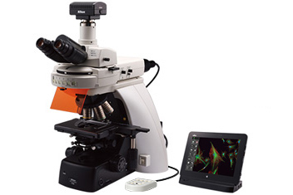
Nikon Eclipse Ni-U

Ilustrativní obrázek

Požadované technické parametry (minimální):

- Korpus mikroskopu badatelské kategorie se 100W osvětlením pro procházející světlo halogenovou žárovkou, s hrubým a jemným ostřením, se zabudovanými filtry (modrý, šedý)
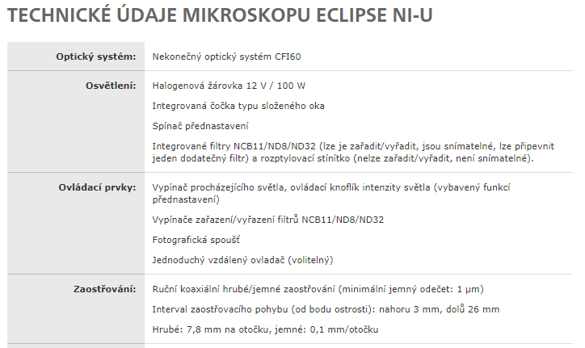
Zdroj: www.nikoninstruments.com

- Kondensor pro světlé i tmavé pole a fázový kontrast

Nikon C-C otočný fázový kondenzor s maskami pro: světlé pole, tmavé pole a fázový kontrast Ph1, Ph2 a Ph3

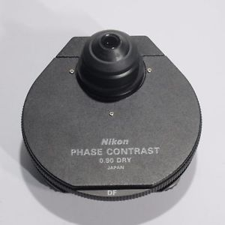

- Stolek s ovládáním pro pravou ruku
- Držák dvou preparátů levý
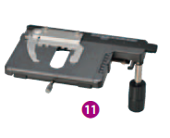

C-SR2S mechanický stolek s držákem pro 2 sklíčka, levý

- Trinokulární tubus s třemi polohami dělení světla:
poloha 1: 100 % do okulárů,
poloha 2: 100 % na kamery,
poloha 3: 80 % na kamery a 20 % do okulárů.
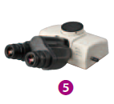

C-TT trinokulární tubus - třícestný

Zařízení bude disponovat kvadrokulárním nástavcem pro připojení dvou kamer, přepínání kamera 1 nebo kamera 2

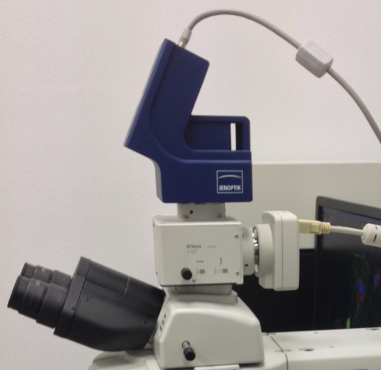
Monochromatická kamera
Barevná kamera
Přepínání optické cesty – kamera 1/kamera 2
Kvadrokulární adaptér

- Okuláry 10x, zorné pole 22, s kruhovými oddělitelnými očnicemi a dioptrickou korekcí

Okuláry Nikon CFI 10x, zorné pole 22 mm, dioptrická korekce na obou okulárech, odnímatelné gumové očnice nízké + zvýšené (4)
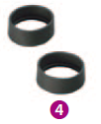
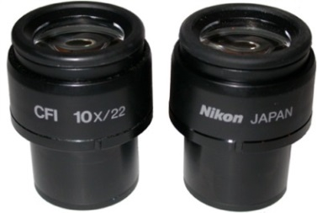

- Inteligentní revolverový nosič objektivů minimálně 6 poloh, optimálně 7, s detekcí nastaveného objektivu a přenosu této informace do SW pro akvizici a analýzu obrazu (software je součástí dodávky spolu s mikroskopem)
Nikon NI-N7-I revolver pro 7 objektivů, kódovaný, s odečtem aktuální pozice v SW 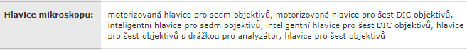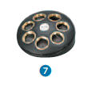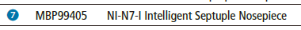
Objektivy

- Planfluorový objektiv 4x
- Planfluorový objektiv 10x
- Planfluorový objektiv 20x
- Planfluorový objektiv 40x
- Planfluorový objektiv 60x s korekcí na krycí sklo
- Planfluorový objektiv 100x pro olejovou imerzi
- Fázový objektiv 10x a 20x

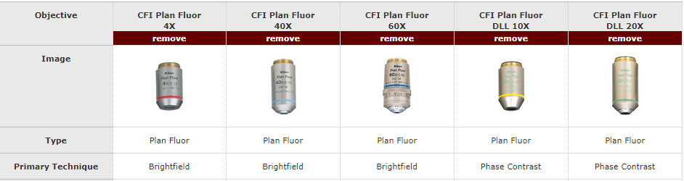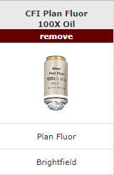
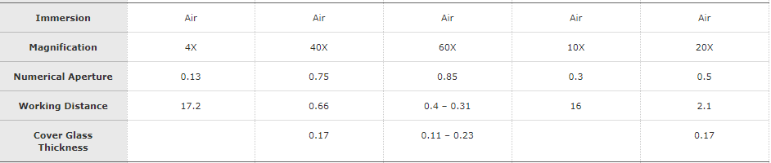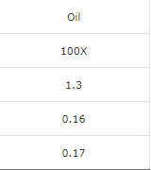

- Vysoce citlivá digitální kamera pro momochromatické snímání fluorescenčního signálu, minimální rozlišení 2048 x 2048, 16 bit

Kamera Hamamatsu ORCA Flash4.0 LT PLUS
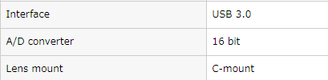
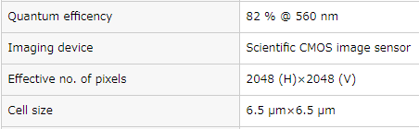
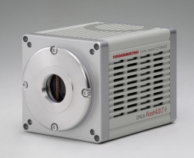

- Barevná digitální kamera pro snímání histologických preparátů, min. rozlišení 2048 x 2048

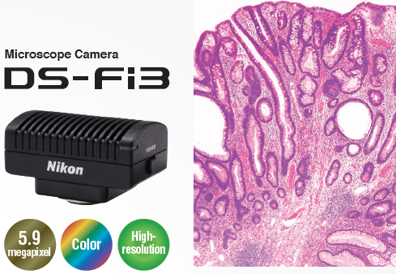
Kamera Nikon DS-Fi3
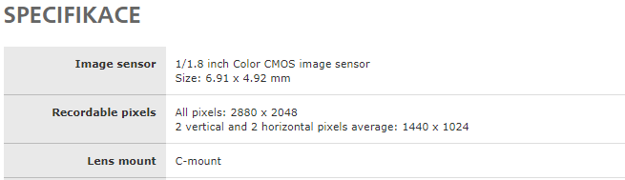

- Nezbytné adaptéry pro montáž kamer

C-mount adaptér 1x pro kameru Hamamatsu a C-mount adaptér 0,7x pro kameru Nikon

- Ochranný protiprachový kryt na mikroskop

Součást dodávky

- Fluorescenční modul se zdrojem excitačního světla, nezbytných bloků filtrů pro DAPI, FITC, TRITC.

CoolLED pE-300 Lite LED diodový fluorescenční zdroj
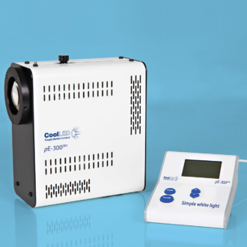
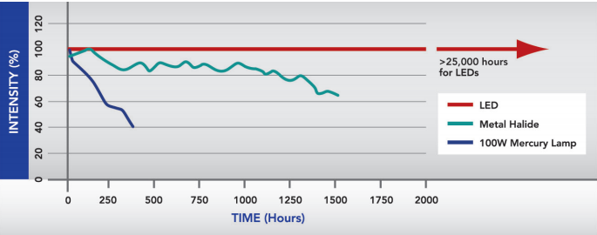

- Excitační spektrum v rozsahu cca 365 až 700 nm pokrývající excitaci od DAPI po Cy5
- Nová generace LED diod s dvojnásobnou intenzitou světla v rovině vzorku
- Životnost LED >25.000 hodin
- Plynule nastavitelná intenzita, krok 1 %
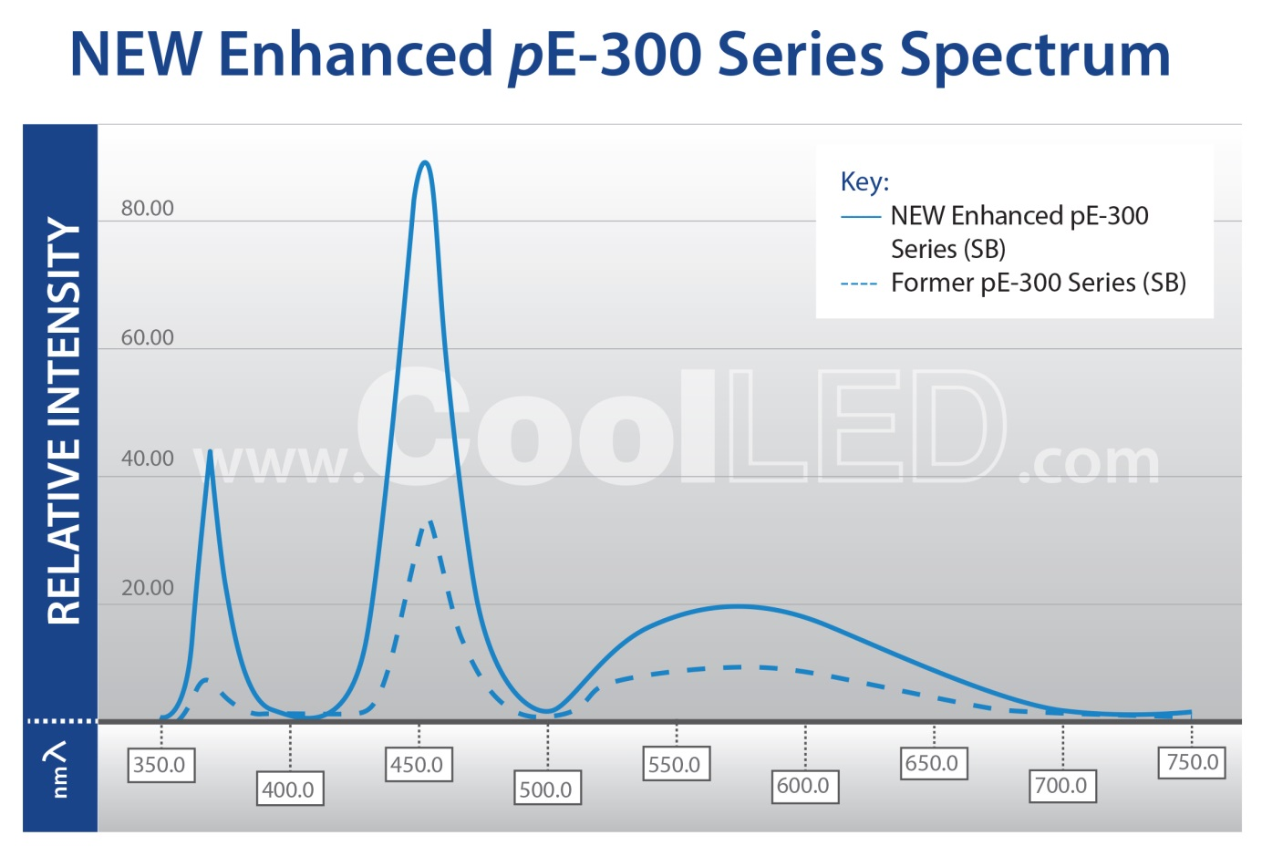
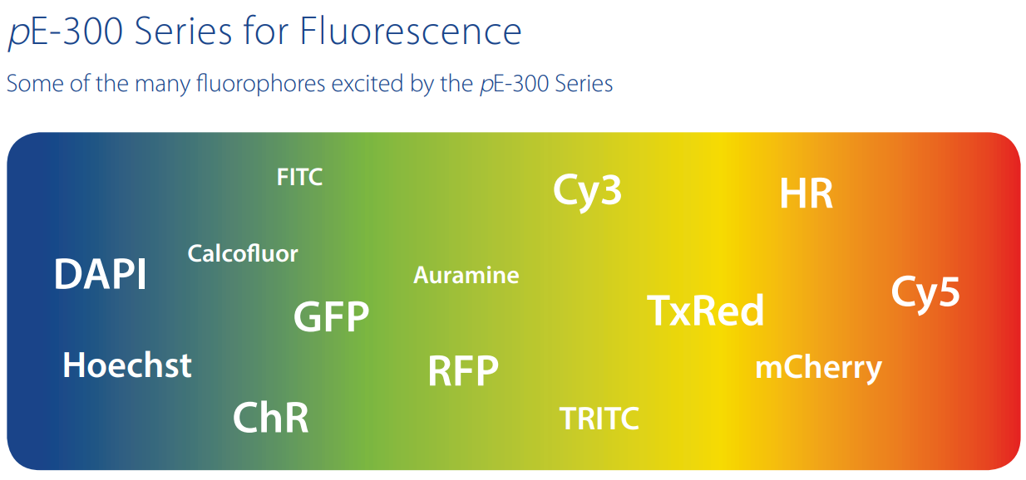

- Ovládací PC s dostatečně výkonným HW, nezbytnými adaptéry pro připojení kamer, 2TB pevným diskem, min. 16 GB operační paměti, monitor 32 palců, rozlišení 3840x2160, operační systém. Operační systém ovládacího PC musí být kompatibilní s dodávaným SW pro snímání a analýzu obrazu.

Workstation HP řady Z400: HP Z4 G4 TWS XW-2123, RAM 16GB, HDD 2TB +SSD 256GB, grafická karta NVidia P2000, Win 10 Prof. 64-bit, klávesnice, myš

Monitor: LG 32UD59-B.AEU 32" 4K 16:9/3840x2160/5M:1/350cd/5ms/2xHDMI

- Software pro akvizici a analýzu obrazu musí být preferenčně zpětně kompatibilní se stávajícím softwarem Lucia (www.lim.cz), který zadavatel používá ve své laboratoři k výzkumným účelům, tj. všechna dosud nasbíraná data jsou získaná a zpracovaná tímto SW Lucia. Zadavatel požaduje, aby SW pro akvizici a analýzu obrazu dodaný s novým mikroskopem, byl zpětně kompatibilní – t.j. aby s ním bylo možno pracovat s již existujícími daty.

Software NIS Elements AR

Nabízený software NIS-Elements je vyvíjen společností Laboratory Imaging, spol. s r. o. (www.lim.cz) pro Instruments Company, Nikon Corporation. Jedná se o software, který vývojově navazuje na SW Lucia; od roku 2006 je distribuován pod názvem NIS Elements (Nikon Imaging Software). Všechna obrazová data nasnímaná v SW Lucia ve všech dostupných formátech jsou plně kompatibilní s aktuální verzí softwaru.

Podporované a zpětně kompatibilní formáty souborů:
*.nd2
*.tiff
*.lim
*.jp2
*.jpg
*.ics
*.png
*.bmp
*.gif
*.avi
